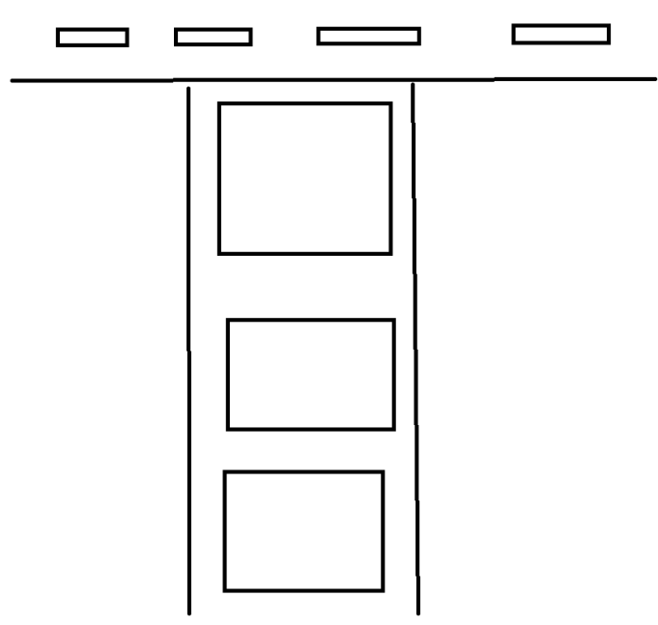

1. Ustawić szkielet w taki sposób jak na zdjęciu bazowym
2. Znaleźć sposób na tworzenie templatek do obrazków